СОДЕРЖАНИЕ

Введение………………………………………………………………………...…3
1. Рынок мяса и мясопродуктов……………………………………………….…4
2. Роль конкурентоспособности отечественных товаров в обеспечении
национальной безопасности………………………………………………….…13
Заключение………………………………………………………………….……16
Список литературы………………………………………………………………18

Введение

В настоящее время на мясном рынке России складывается непростая ситуация. Основные тенденции - увеличение производства свинины и снижение производства говядины, а также рост импортных поставок мяса на российский рынок. С 2000 по 2006 годы российский рынок мяса вырос по меньшей мере на 1,5 млн тонн и в настоящее время эксперты оценивают его в 8–9 млн тонн, то есть в $15–17 млрд. в оптовых ценах. По оценкам Института аграрного маркетинга, до 2010 года мясной рынок России будет расти лишь на 10% в год.
Переход к высокоэффективной и социально ориентированной рыночной экономике должен осуществляться путем постепенного формирования оптимальных механизмов организации производства и распределения товаров и услуг в целях максимально возможного роста благосостояния общества и каждого гражданина.
На первый план выдвигаются задачи, связанные с устранением деформаций в структуре российской экономики, с обеспечением опережающего роста производства наукоемкой продукции и продукции высокой степени переработки, с поддержкой отраслей, составляющих основу расширенного воспроизводства, с обеспечением занятости населения.
Существенное значение имеют усиление государственной поддержки инвестиционной и инновационной активности, принятие мер по созданию устойчивой банковской системы, отвечающей интересам реальной экономики, облегчение доступа предприятий к долгосрочным кредитам на финансирование капитальных вложений, оказание реальной государственной поддержки целевых программ структурной перестройки промышленности.
Цель данной работы: рассмотреть особенности рынка мяса и мясопродуктов, а также рассмотреть конкурентоспособность отечественных товаров в обеспечении национальной безопасности.

1. Рынок мяса и мясопродуктов

Емкость российского мясного рынка в 2007 года по сравнению с аналогичным периодом 2006-го увеличилась в среднем на 4,4% в натуральном выражении. По результатам исследований Института аграрного маркетинга, насыщенность мясного рынка по состоянию на 2007 год была равна 1,33 единиц. Данный показатель говорит о том, что рынок мяса-сырья в целом близок к стабильности.
Из мяса, произведенного на территории нашей страны и ввезенного по импорту, примерно 50% продается в сыром виде. Около 30% используется для изготовления колбас, на производство полуфабрикатов идет около 15% и консервов - порядка 5% (рисунок 1).

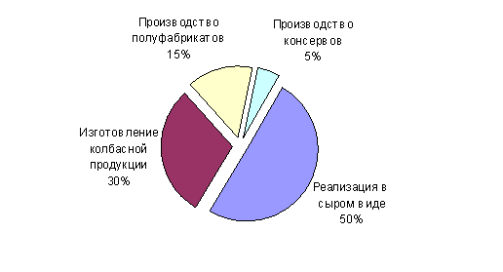
Рисунок 1. Структура российского мясного рынка.

По данным Госкомстата РФ, численность свиней в сельскохозяйственных предприятиях страны на 2007 года увеличилась на 10,2% по сравнению с аналогичным периодом 2006 года, численность крупного рогатого скота в этот период снизилась на 6,7%.
В 2007 года по сравнению с 2006г. производство свинины выросло на 8,9%. На рынке говядины в 2007 года по сравнению с аналогичным периодом 2006-го было зафиксировано снижение производства на 7,9%.
Рост производства свинины специалисты рынка объясняют тем, что в 2006 году ряд крупных компаний заявили о вложении инвестиций в свиноводство. Росту инвестиций в производство свинины значительно способствует также поддержка свиноводческих проектов со стороны Минсельхоза РФ.

Таблица 1.
Производство скота и птицы на убой в России в I2006 - 2007 гг. (по данным Росстата), тыс. тонн жив. веса
 | 2006 г. | 2007 г. | 2007 г. в % к 2006 г.
Все категории хозяйств | 1638 | 1784 | 108,9
в том числе:
сельхозорганизации | 850 | 969 | 106,8
хозяйства населения | 747 | 768 | 97,8
крестьянские (фермерские) хозяйства | 41 | 47 | 104,9

По данным Росстата, производство мяса увеличилось во всех категориях хозяйств, наиболее существенно - в сельхозорганизациях, что вызвано продолжающимся ростом производства мяса свиней. Мяса крупного рогатого скота, в отличие от прошлого года, тоже получено больше.
Увеличение производства скота и птицы на убой в хозяйствах всех категорий в 2007 г. достигнуто в большей степени за счет мяса свиней и птицы, объемы которых по сравнению с соответствующим периодом прошлого года выросли, соответственно на 12,4% и 15,8 %, а мяса крупного рогатого скота получено на 1,7% больше (рисунок 2).
Однако с увеличением производства мяса проблема нехватки мощностей по его переработке стала еще ощутимее. В рамках национального проекта «Развитие АПК» поддерживается аграрное производство, но меры поддержки не распространяются на переработку. В результате этого в некоторых регионах уже сформировался избыток мяса, мощностей для переработки которого нет. Например, в южных регионах ситуация даже грозит кризисом перепроизводства мяса в живом весе. В настоящее время группа производителей выступила с предложением, чтобы проекты по животноводству развивались комплексно и включали в себя не только выращивание животных, но и создание кормовой базы, забой и переработку.

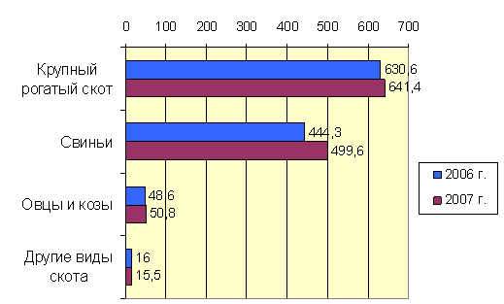
Рисунок 2. Производство скота на убой по видам в хозяйствах всех категорий в 2006 – 2007 гг. (по данным Росстата), тыс. тонн жив. веса

С ростом уровня доходов населения возрастает и потребление мяса. Так, статистика свидетельствует, что с начала 2007 года по сравнению с аналогичным периодом 2006-го потребление мяса-сырья на душу населения выросло на 5,9% в натуральном выражении. Однако рост потребления произошел в основном за счет свинины. Так, на рынке говядины было зафиксировано значительное снижение потребления – по сравнению с аналогичным периодом 2006 года с начала 2007-го оно снизилось на 10%, а потребление свинины за аналогичный период увеличилось соответственно на 20 и 6,6%. (рисунок 3).
По данным Росстата, рост цен на мясо и мясопродукты в 2007 году замедлился. Динамику цен в наибольшей степени определило увеличение по сравнению с прошлым годом ресурсов за счет роста собственного производства и поставок по импорт.
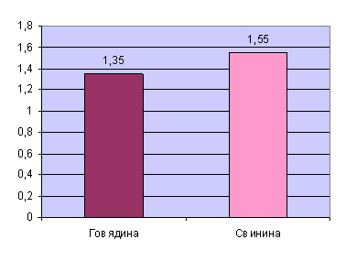
Рисунок 3. Среднедушевое потребление мяса в России в 2007 году, кг

Так, цены сельхозпроизводителей на реализуемый КРС в 2007 г. ежемесячно повышались, но, в отличие от прошлого года, более низкими темпами. Снижение цен на свиней, начавшееся в конце прошлого года, в текущем году продолжилось (рисунок 4 и 5).

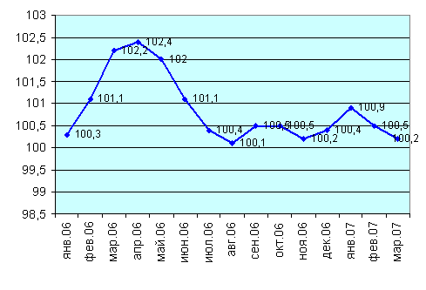
Рисунок 4. Индексы цен сельхозпроизводителей на КРС в 2006-2007 гг. по данным Росстата, % к предыдущему месяцу
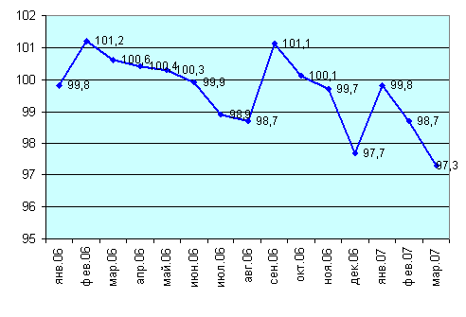
Рисунок 5. Индексы цен сельхозпроизводителей на свиней в 2006-2007 гг. по данным Росстата, % к предыдущему месяцу

Индексы цен производителей перерабатывающей промышленности и потребительских цен на мясо и мясопродукты в первые месяцы 2007 года в основном были ниже, чем в предыдущем году. По мнению экспертов, в текущем году повышение цен сельхозпроизводителей на крупный рогатый скот несколько замедлится из-за наметившегося роста собственного производства. Цены на свинину будут находиться под давлением увеличения предложения за счет роста собственного производства и поставок по импорту.
В то же время в рознице цены продолжают расти. Специалисты отмечают, что розничные цены растут вне зависимости от ситуации на оптовом рынке. Связано это с отсутствием конкуренции на розничных рынках, потому что количество торговых точек, продающих мясо, очень мало.
Главной особенностью российского мясного рынка остается сильное давление импорта. По данным Института аграрного маркетинга, российский рынок свинины в первом полугодии этого года увеличился на 43,4% (до 1,5 млн тонн), при этом за счет отечественного производства рынок вырос на 16,2%, а за счет импорта на целых 35,5%, т.е. вклад импорта в рост рынка в 2 раза превышает вклад отечественного производителя. На рынке говядины производство в первом полугодии снизилось на 9%, импорт увеличился на 0,7%. В целом объем рынка снизился на 13,6% (до 978,1 тыс. тонн). Доля импорта в формировании ресурсов мяса и мясопродуктов (в пересчете на мясо) в I квартале 2007 года, по предварительным данным Росстата, составила 27,0% против 26,6% в соответствующем периоде 2006 года. Бороться с импортом мяса сложно из-за специфики производства свинины и тем более говядины: очень длинный инвестиционный цикл и срок окупаемости. Так, в производстве свинины он составляет пять лет, говядины – десять.

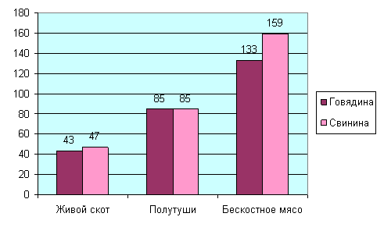
Рисунок 6. Цены на говядину и свинину в первой половине июля 2007 года, руб./кг.

В настоящее время импорт мяса в Россию растет угрожающими темпами и причин у такого быстрого роста несколько. Прежде всего, это подтверждение общей тенденции увеличения ввоза иностранных товаров. По данным Федеральной Таможенной Службы, за 2007 года он вырос на 48,7% по сравнению с 2006 г. Из-за укрепляющегося рубля ввозить товары становится все выгоднее: номинированные в долларах товары «дешевеют», а при сохранении рублевой цены обеспечивает прирост выгоды. Другая важная роль в падении привлекательности отечественного мяса - взлет цен на зерно, которые только за июнь на мировом рынке выросли на 20%. Все российское сельское хозяйство основано на зерне, увеличение его цены обязательно сказывается на стоимости мясозаготовок, что объясняется «пищевой цепочкой» – скот питается зерном, которое дорожает. Это делает отечественное животноводство еще менее конкурентоспособным. На увеличение импорта влияют и чисто потребительские причины. С ростом благосостояния в России развиваются институты общественного питания – рестораны, кафе. Для этих заведений важно воспроизводимое качество мяса: они всегда должны иметь одинаковые по качеству и вкусу куски мяса. Отечественное сельское хозяйство не может обеспечить это в должном объеме.
В соответствии с данными ФТС России и Росстата, в 2007 г. в Россию было поставлено по импорту (с учетом поставок из Республики Беларусь) около 273 тыс. тонн свежего и мороженого мяса, что на 18,8% больше, чем в аналогичном периоде прошлого года (таблица 2).

Таблица 2.
Импорт мяса в I квартале 2006-2007 гг. по данным ФТС России и Росстата, тыс.т.
 | Всего | В том числе
 | Всего | дальнее зарубежье | СНГ
Говядина
2006 г. | 121,9 | 105,1 | 16,8
2007 г. | 158,1 | 134,1 | 24
2007 г. в % к 2006 г. | 129,7 | 127,6 | 142,9
Свинина
2006 г. | 105 | 96 | 9
2007 г. | 112,9 | 108,9 | 4
2007 г. в % к 2006 г. | 107,4 | 113,4 | 44
Баранина
2006 г. | 2,8 | 2,8 | -
2007 г. | 1,9 | 109 | -
2007 г. в % к 2006 г. | 68 | 68 | -
Итого мясо свежее и мороженое
2006 г. | 229,8 | 203,9 | 25,9
2007 г. | 272,9 | 244,9 | 28
2007 г. в % к 2006 г. | 118,8 | 120,1 | 108,1

Из таблицы видно, что наиболее существенно вырос импорт говядины (почти на 30%), в то время как импорт свинины вырос на 7,4%. Рост объемов импорта "красного" мяса в начале 2007 года вызван, в основном, существенным увеличением поставок из стран дальнего зарубежья. Так, удельный вес Бразилии и Аргентины в российском импорте мяса весьма существенен. В I квартале 2007 года доля Бразилии в импорте говядины составила 54%, Аргентины – 17%. В странах ЕС, имеющих самую большую тарифную квоту на ввоз свежей и мороженой говядины, закуплено всего 4% от общих объемов её импорта. Удельный вес стран Содружества в объемах импорта мяса составил только 10%. В I квартале 2007 года в Украине было закуплено 12,4 тыс.т говядины против 0,6 тыс.т в соответствующем периоде 2006 года. Из Республики Беларусь поставлено 17,5 тыс.т свежей и мороженой говядины и 3,9 тыс.т свинины. По сравнению с тем же периодом 2006 года говядины ввезено на 7,4% больше, а свинины - 2,2 раза меньше.
Однако надежда на рост российского производства есть. Сейчас этому способствует квотирование мяса и национальные проекты. Так, в 2006 году в рамках национального проекта «Развитие АПК» были субсидированы кредиты для 1300 животноводческих предприятий на сумму 59,2 млрд. руб. В то же время импорт мяса в Россию ограничен тарифными квотами. Сверхквотный ввоз облагается повышенными таможенными пошлинами.
Предполагалось, что введение квот стимулирует инвестиции в отечественное производство. Однако поначалу решения об объеме квот пересматривались правительством ежегодно, и инвесторы не могли быть уверены, что на следующий год ситуация резко не изменится. Лишь в 2006 году было решено установить квоты сразу до 2009 года. В итоге у инвесторов появилась хотя бы небольшая уверенность, что они успеют вывести свои производства на начальную окупаемость.
В соответствии с Постановлением Правительства Российской Федерации от 5 декабря 2005 г. № 732 в 2007 году квота на ввоз свежей и мороженой говядины в Российскую Федерацию составляет 468,3 тыс.т, свинины – 484,8 тыс.т.
По сравнению с 2006 годом размер квоты на говядину увеличен на 5,5 тыс.т (1,2%), свинину – на 8,7 тыс.т (1,8%). По данным ФТС, квота на ввоз говядины в январе-марте 2007 года была использована на 7%, а свинины – на 14,1%.
Немаловажное влияние на рынок мяса оказывает механизм выдачи квот: они выделяются каждой компании в зависимости от объемов, ввезенных ею в предыдущем году. В результате импортеры оказались вынуждены всегда полностью выбирать имеющиеся квоты, чтобы обеспечить их себе на следующий год. При этом у них практически нет возможности учитывать колебания спроса и предложения - ни по странам, ни по видам мяса, поскольку квоты жестко ограничивают эти параметры.
Например, с середины прошлого года рентабельность импорта говядины начала снижаться, а с начала 2007-го ввоз для многих стал невыгодным из-за избытка предложения и резкого снижения оптовых цен на российском рынке. Многие компании также ввозят неквотированное мясо, хотя пошлины на него втрое выше - чтобы получить возможность роста в будущем. Все это привело к тому, что число компаний, специализирующихся на импорте мяса, начало резко сокращаться еще четыре года назад, когда были введены квоты на импорт.

2. Роль конкурентоспособности отечественных товаров в обеспечении национальной безопасности

Основными направлениями обеспечения национальной безопасности Российской Федерации во внутриэкономической деятельности государства являются [5, c.67]:
  - правовое обеспечение реформ и создание эффективного механизма контроля за соблюдением законодательства Российской Федерации;
  - усиление государственного регулирования в экономике;
  - принятие необходимых мер по преодолению последствий экономического кризиса, сохранению и развитию научно-технического, технологического и производственного потенциала, переходу к экономическому росту при снижении вероятности техногенных катастроф, повышению конкурентоспособности отечественной промышленной продукции, подъему благосостояния народа.
Переход к высокоэффективной и социально ориентированной рыночной экономике должен осуществляться путем постепенного формирования оптимальных механизмов организации производства и распределения товаров и услуг в целях максимально возможного роста благосостояния общества и каждого гражданина.
На первый план выдвигаются задачи, связанные с устранением деформаций в структуре российской экономики, с обеспечением опережающего роста производства наукоемкой продукции и продукции высокой степени переработки, с поддержкой отраслей, составляющих основу расширенного воспроизводства, с обеспечением занятости населения.
Существенное значение имеют усиление государственной поддержки инвестиционной и инновационной активности, принятие мер по созданию устойчивой банковской системы, отвечающей интересам реальной экономики, облегчение доступа предприятий к долгосрочным кредитам на финансирование капитальных вложений, оказание реальной государственной поддержки целевых программ структурной перестройки промышленности.
Важнейшие задачи - опережающее развитие конкурентоспособных отраслей и производств, расширение рынка наукоемкой продукции. В целях их решения должны быть приняты меры, стимулирующие передачу новых военных технологий в гражданское производство, введен механизм выявления и развития прогрессивных технологий, освоение которых обеспечит конкурентоспособность российских предприятий на мировом рынке.
Решение указанных задач предполагает концентрацию финансовых и материальных ресурсов на приоритетных направлениях развития науки и техники, оказание поддержки ведущим научным школам, ускоренное формирование научно-технического задела и национальной технологической базы, привлечение частного капитала, в том числе путем создания фондов и использования грантов, реализацию программ развития территорий, обладающих высоким научно-техническим потенциалом, создание при поддержке государства инфраструктуры, обеспечивающей коммерциализацию результатов научно-исследовательских разработок с одновременной защитой интеллектуальной собственности внутри страны и за рубежом, развитие общедоступной сети научно-технической и коммерческой информации [4, c.34].
Государство должно содействовать созданию равных условий для развития и увеличения конкурентоспособности предприятий независимо от формы собственности, в том числе становлению и развитию частного предпринимательства во всех сферах, где это способствует росту общественного благосостояния, прогрессу науки и образования, духовному и нравственному развитию общества, защите прав потребителей.
В кратчайшие сроки должны быть разработаны механизмы поддержания жизнедеятельности и экономического развития особо кризисных регионов и районов Крайнего Севера, а также тарифная политика, обеспечивающая единство экономического пространства страны.
Конкурентоспособность товара - это такой уровень его экономических, технических и эксплуатационных параметров, который позволяет выдержать соперничество (конкуренцию) с другими аналогичными товарами на рынке. Кроме того, конкурентоспособность - сравнительная характеристика товара, содержащая комплексную оценку всей совокупности производственных, коммерческих, организационных и экономических показателей относительно выявленных требований рынка или свойств другого товара.
Она определяется совокупностью потребительских свойств данного товара-конкурента по степени соответствия общественным потребностям с учетом затрат на их удовлетворение, цен, условий поставки и эксплуатации в процессе производительного и (или) личного потребления.
Технические показатели товара определяются оценкой соответствия его технического уровня, качества и надежности современным требованиям, которые выдвигаются потребителями на рынке. Эти требования наиболее полно отражают их общественные и индивидуальные потребности при достигнутом (прогнозируемом) уровне социально-экономического развития и научно-технического прогресса как у нас в стране, так и за рубежом [4, c.122].
Конкурентоспособность товара - понятие относительное, ее можно прогнозировать в процессе разработки образцов, однако реальная конкурентоспособность оценивается только на рынке при сопоставлении как с характеристиками, так и с условиями продажи и сервиса аналогичных товаров-конкурентов.
По своей сущности товар (работа, услуги) является единственным средством получения прибыли и тем самым основным орудием конкурентной борьбы, ее материальной основой. Везде, где развертывается соперничество за повышение качества продукции и максимизацию прибыли, снижение издержек производства, важное значение приобретает комплексная оценка конкурентоспособности товара.

Заключение

По прогнозам экспертов Института аграрного маркетинга, до 2010 года возможно снижение производства говядины на 15%. В связи с тем, что на данный момент крупных инвестиционных проектов в производстве говядины на российском рынке нет, и, учитывая прогнозируемое увеличение зависимости этого вида мяса от импорта на 30%, рынок скоро можно будет назвать дефицитным. В то же время эксперты считают, что через 3-4 года производство свинины увеличится до 2,5 млн тонн.
Что касается уровня цен, то по ожиданиям экспертов, цены на говядину будут расти по причине снижения производства. По производству свинины можно ожидать стабилизации цен, однако при вводе запретов на ввоз свинины из основных стран-поставщиков, прежде всего из Бразилии, можно предполагать и увеличение цены.
Исходя из тенденций, прослеживающихся на российском рынке мяса в последние несколько лет, можно сделать вывод о том, что рынок свинины насыщен и близок к стабильности, в то время как на рынке говядины наблюдается дефицит предложения.
Рост производства свинины обусловлен тем, что ряд крупных компаний инвестируют в свиноводство, чему в свою очередь значительно способствует также поддержка свиноводческих проектов со стороны Минсельхоза РФ. В производство говядины, напротив, инвестиции отсутствуют по причине достаточно больших сроков окупаемости проектов по производству говядины.
В результате роста реальных доходов населения увеличивается спрос на мясо и мясопродукты, что стимулирует мясоперерабатывающие предприятия к увеличению их выработки.
Ценовая ситуация на рынке мяса складывается неоднозначно. Цены сельхозпроизводителей на реализуемый крупный рогатый скот в 2007 года ежемесячно повышались, но более низкими темпами, чем в прошлом году. Снижение цен на свиней в текущем году продолжилось.
Главная особенность российского мясного рынка - сильное влияние импорта. Импорт "красного" мяса растет с каждым годом. Так, доля импорта в формировании ресурсов мяса и мясопродуктов в 2007 года составила 27,0% против 26,6% в соответствующем периоде 2006 года.
Экспертами прогнозируется увеличение зависимости говядины от импорта, в результате чего этот рынок скоро можно будет назвать дефицитным. В то же время рынок свинины сбалансирован и на нем можно ожидать стабилизации цен.

Список литературы

- Андрусяк Я. В. Организация и технология торговли. - Минск: Издательство БГУ, 2007. – 356с.
- Минько Э.В., Кричевский М.Л. Качество и конкурентоспособность. – СПб.: Питер, 2004. – 268 с.
- Наумов Л. А. Основы предпринимательской деятельности. - М.: Издательство ЮНИТИ, 2006. – 212с.
- Николаева М. А. Товарная экспертиза. – М.: Издательский дом “Деловая литература”, 2004. – 288 с.
- Памбухчиянц О. В. Организация и технология коммерческой деятельности. - М.: Издательство ЮНИТИ, 2007. – 487с.
- Панкратов Ф. Г. Коммерция и технология торговли. - СПб.: Издательство СПбГУ, 2005. -352с.
- Пилипенко Т. В. Экспертиза потребительских товаров. Учебное пособие. - СПб: ТЭИ, 2005. - 24 с.
- Пищевые продукты. Общие требования к информации для потребителя // Период, изд. - СПб.: Тест-Принт, 2005. - 64 с.
- Станкевич Л. Г. Организация и технология торговли. - Минск: Издательство БГУ, 2005. - 289с.
- Товароведение и экспертиза потребительских товаров: Учебник. - М.: ИНФРА-М,2001. – 544 с.
- Торговое дело: экономика и организация / Под ред. Л. А. Брагина. - М.: Издательство МГУ, 2006. – 501с.

